【运算】

一、选择题

1.以下能得出123个位数的积木块是 ？ ( )

A. 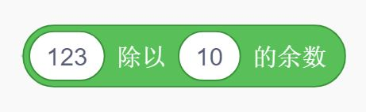

B. 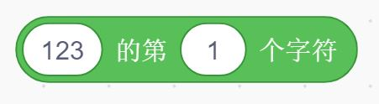

C. 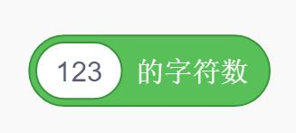

D. 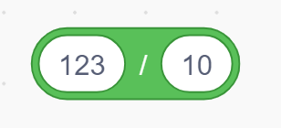

2. 游戏设计中，如果有多个程序终止条件：碰到地面，游戏失败结束；碰到炸弹，游戏失败结束。两个条件满足一项即可，如果把这两个条件用积木表达出来，正确的选项是？ ( )

A. 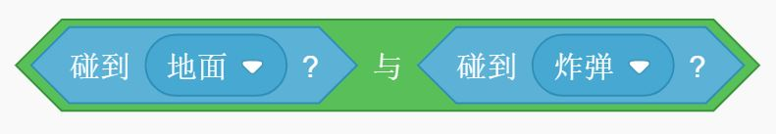

B. 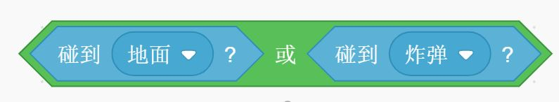

C. 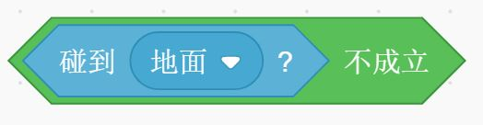

D. 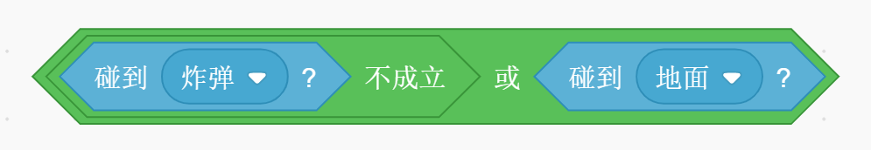

3. 女孩的身高在11岁到13岁之间生长最迅速，请问下面的哪个积木可以正确表达此年龄区间？（ ）

A. 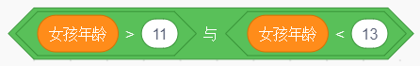

B. 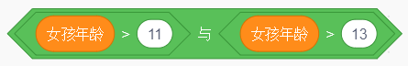

C. 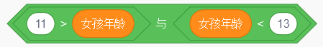

D. 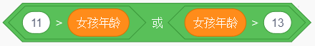

4. 以下程序的运行结果为？（ ）

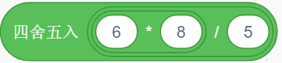

A. 9.6

B. 10

C. 30

D. 48

5. 以下程序的运行结果为？（ ）

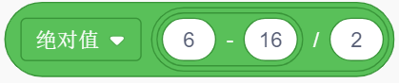

A. 5

B. -5

C. 2

D. -2

6. 以下积木块的运行结果分别为？（ ）

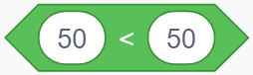

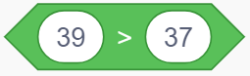

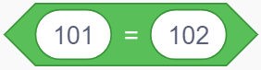

A. true、false、true

B. false、false、true

C. true、true、false

D. false、true、false

二、判断题

1. 下面程序运行的结果是True。（ ）

IMG_304

A. 正确

B. 错误

2. 下面表达式积木结果一定等于1。（ ）

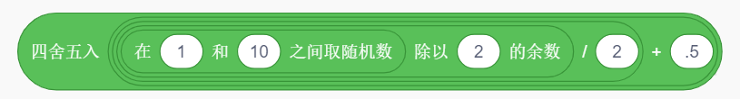

A. 正确

B. 错误

【答案解析】

一、选择题

1.【正确答案是：A】123除以10的余数是3，可以得到123的个位数。

2.【正确答案是：B】两个条件满足一项即可,我们可以用“或”代码块实现。

3.【正确答案是：A】需要同时满足大于11岁，小于13岁，用与代码块表示。

4. 答案：B

5.答案：A

6.答案：D

二、判断题

1. 表述正确
2. 表述正确 1-10之间的随机数对2取余结果为1或者0，除以2之后结果为0.5或者0，加上0.5为1或者0.5。最终四舍五入结果一定为1，表述正确。